

|  |  |  |  |  |  |  |  |  |  |  |  |
| --- | --- | --- | --- | --- | --- | --- | --- | --- | --- | --- | --- |
| План тренинга «Фабрика процессов»  «Производство штепсельных вилок»  Основы бережливого производства | | | | | | | | | | | |
|  | | |  | | |  | | | |  | |
| * 1. **Начало тренинга** | | | | | | | | | | | |
| 1. Мотивационно-ориентационный блок | | | | | | | | | | | |
| 2. Проект «Производительность труда» | | | | | | | | | | | |
|  | | | 3 | . Введение в бережливое производство | | | |  | | | |
| Кофе-пауза (15 минут) | | | | | | | | | | | |
| 4. Деловая игра, раунд 1 | | | | | | | | | | | |
|  | | | 5 | Семь видов потерь | | | |  | | | |
| 12-30 Обед (60 минут) | | | | | | | | | |
| 6. Метод решения проблем «5 почему» | | | | | | | | | |
|  | 7 | | | Картирование | |  |  | | |
|  | 8 | | | Деловая игра, раунд 2 | |  |  | | |
| Кофе-пауза (15 минут) | | | | | | | | | |
|  | 9 | | | Балансировка процесса | |  |  | | |
| 10. Деловая игра, раунд 3 | | | | | | | | | |
| 11. Культура непрерывных улучшений | | | | | | | | | |
| 18-00 Завершение тренинга | | | | | | | | | |

ПАМЯТКА

1. КАК НАС НАЙТИ

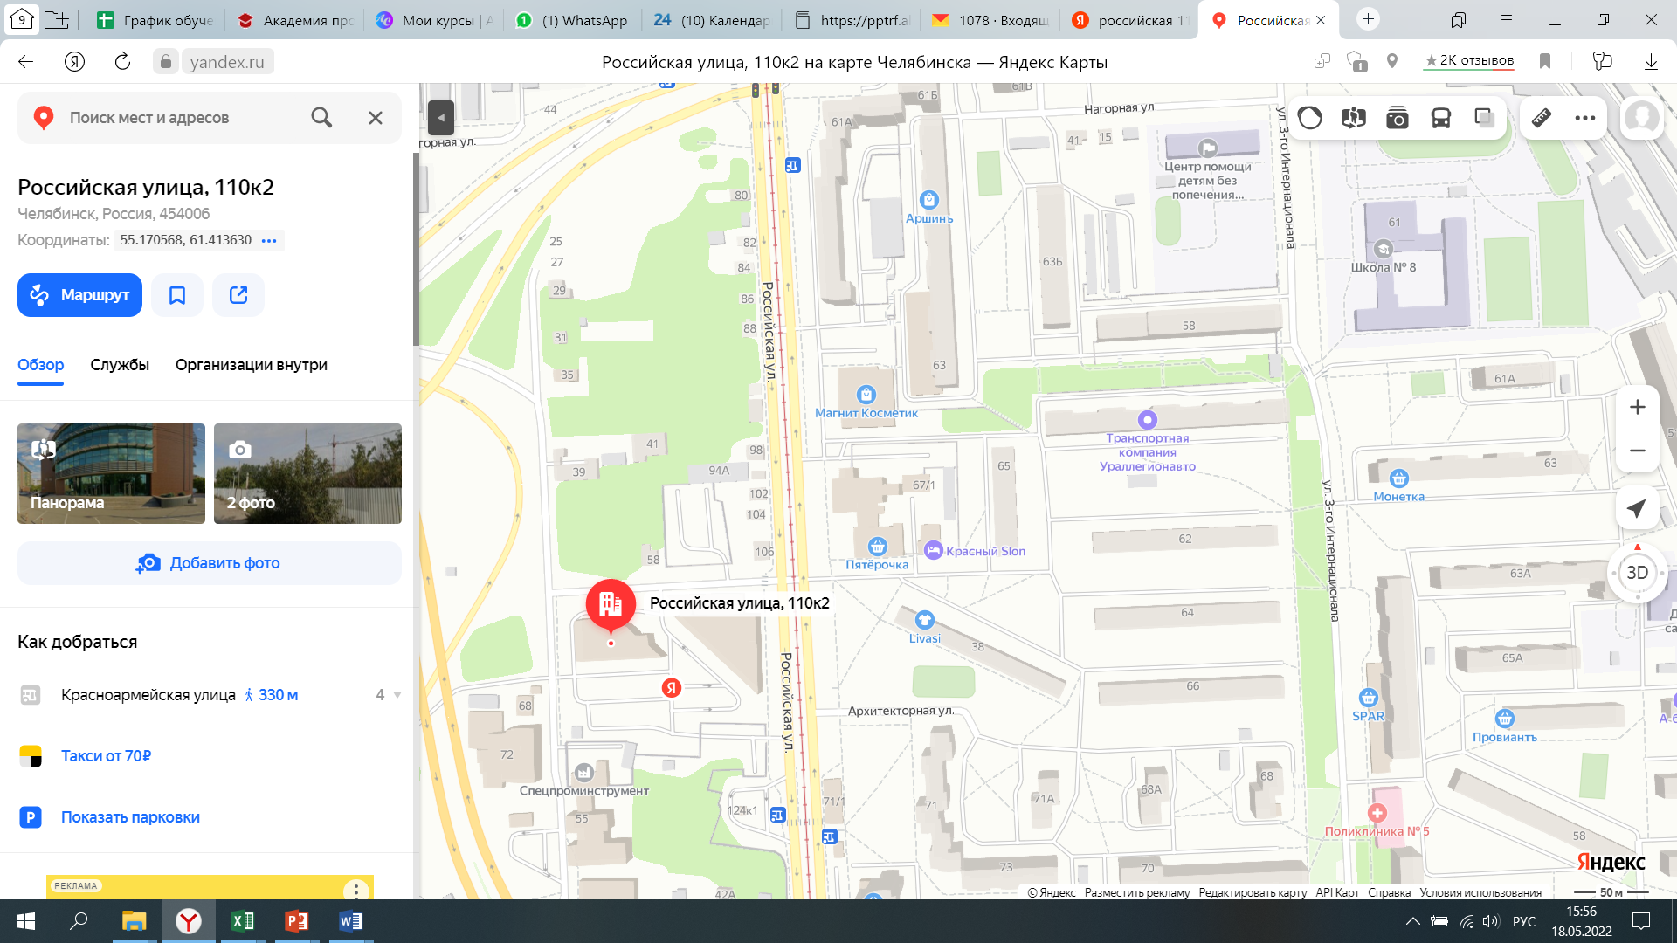

Вывеска Фабрика процессов ФРП Челябинской области

Центральный вход в здание со стороны улицы Миасская

1. ПИТАНИЕ

2 КОФЕ-БРЕЙКА на территории Фабрики процессов

ОБЕД самостоятельно

Рядом расположены:

Кафе Бульон – г. Челябинск. Ул. Российская 110, корпус 1

Столовая 5С – г. Челябинск, ул. Свободы, 2